East Windsor, New Jersey, 23 de enero de 2026
Impulsando el futuro de la energía:
Cómo la automatización garantiza la estabilidad de la red
El mundo de la energía lleva varios años experimentando profundos cambios. Los operadores de sistemas de transmisión y distribución (TSO y DSO) se enfrentan constantemente a retos nuevos y complejos. Para garantizar la estabilidad de las redes eléctricas, las tecnologías inteligentes se vuelven necesarias cada vez más.
La automatización y la digitalización son fundamentales, ya que permiten un control y una supervisión eficientes de la red. Para mantener la estabilidad de la red durante esta fase dinámica de la transición de la industria energética, los operadores de transmisión y distribución deben centrarse en tres factores clave para el éxito de la automatización: la escalabilidad, la seguridad y la conectividad sin interrupciones. «Para seguir el ritmo de los cambios dinámicos en el panorama energético, la automatización debe ir de la mano de la digitalización. Solo cuando los operadores puedan confiar en datos en tiempo real y sistemas inteligentes podrán garantizar la estabilidad y la resiliencia de las redes del futuro», afirma Stefan Hufnagl, especialista en energía de la sede matriz de COPA-DATA.
Los retos actuales
Uno de los mayores retos para los operadores de transmisión y distribución es mantenerse al día con los requisitos normativos, cada vez más numerosos y en constante cambio, que exigen una cantidad significativa de tiempo y recursos. Para los operadores de redes, esto supone mayores costos administrativos y de personal. También requiere una inversión continua en nuevas tecnologías y procesos para cumplir con las normativas de forma correcta y puntual. Además, las fuentes de energía renovables hacen que el suministro energético sea más volátil, mientras que la demanda de energía sigue aumentando, impulsada por la electrificación y la transformación digital. En este entorno tan complejo, los operadores de redes deben encontrar nuevas formas de mantener la estabilidad de la red y cumplir de manera eficiente las regulaciones.
Escalabilidad: adaptación al suministro energético dinámico
Mientras que las centrales eléctricas convencionales pueden integrarse con relativa facilidad en la planificación de la red debido a sus capacidades de generación estables, las energías renovables requieren un control más dinámico. La creciente expansión de las plantas de generación descentralizadas y la creciente integración de las tecnologías de almacenamiento hacen necesario que las redes puedan responder de manera eficiente y flexible a las fluctuaciones de la oferta y la demanda.
Los sistemas modernos de automatización permiten supervisar y optimizar los flujos de energía en tiempo real. El creciente número de plantas de generación descentralizadas, como los parques solares y eólicos, también puede integrarse de manera flexible en la red mediante mecanismos de control inteligentes. Gracias a la apertura y la escalabilidad, las capacidades adicionales de generación y almacenamiento pueden integrarse de manera eficiente en la red existente sin necesidad de realizar grandes ajustes estructurales.
Seguridad: protección contra amenazas a pesar de los largos ciclos de vida
Otra cuestión clave para los operadores de transmisión y distribución es la seguridad de los sistemas de red. La digitalización y la interconexión continuas de las redes eléctricas aumentan el riesgo de ciberataques. Para garantizar que los sistemas se mantengan actualizados y cumplan los crecientes requisitos de seguridad a pesar de sus largos ciclos de vida, es esencial realizar actualizaciones continuas del software. Los sistemas independientes del fabricante, basados en estándares abiertos e interfaces interoperables, ofrecen ventajas significativas. Permiten la integración de tecnologías de diferentes fabricantes y crean un sistema flexible y preparado para el futuro. Estos sistemas permiten la integración perfecta de tecnologías existentes y nuevas, lo que favorece la colaboración.
Interconexión: la base para una colaboración eficiente
La creciente conexión de los componentes en un entorno energético diverso es esencial para garantizar un suministro eléctrico fiable. Especialmente en tiempos de generación descentralizada y alta volatilidad, es necesario contar con una red inteligente y la integración continua de diferentes fuentes de energía e instalaciones de almacenamiento. Las plataformas automatizadas permiten la comunicación continua y el procesamiento de datos entre los distintos componentes de la red y garantizan un control preciso en tiempo real del flujo de energía. Las tecnologías modernas de visualización permiten a los operadores de la red mostrar y analizar claramente todos los datos relevantes. Esto les permite detectar a tiempo los cambios en la carga de la red y tomar decisiones informadas basadas en datos fiables. Además, el acceso remoto seguro a través de diversos dispositivos finales permite un mantenimiento flexible y eficiente. Los operarios pueden acceder a información importante independientemente de su ubicación y evaluar rápidamente si es necesaria una intervención in situ. Esto garantiza una distribución flexible del personal en el mantenimiento.
Conclusión
El aumento de los requisitos normativos, las consecuencias de la transición energética y las crecientes exigencias de flexibilidad y seguridad plantean importantes retos a los operadores de redes de transmisión y distribución. La automatización, los sistemas escalables y las redes inteligentes son soluciones concretas para garantizar la estabilidad de la red. «El futuro de la gestión de la red reside en la apertura y la escalabilidad. Mediante el uso de plataformas flexibles e independientes del fabricante, los operadores de transmisión y distribución pueden adaptarse continuamente a las nuevas tecnologías y a los requisitos normativos sin comprometer la seguridad ni el rendimiento», añade Stefan Hufnagl. Al mismo tiempo, la seguridad de las redes debe garantizarse mediante actualizaciones continuas y la integración de mecanismos de seguridad avanzados, con el fin de asegurar un funcionamiento a largo plazo incluso ante el aumento de las amenazas y los requisitos.
Con zenon Energy Edition, COPA-DATA ofrece una solución que ayuda a los operadores de sistemas de transmisión y distribución a diseñar sus redes de forma que sean escalables, seguras y eficientes para satisfacer los requisitos del mundo energético moderno.
Pie de foto:
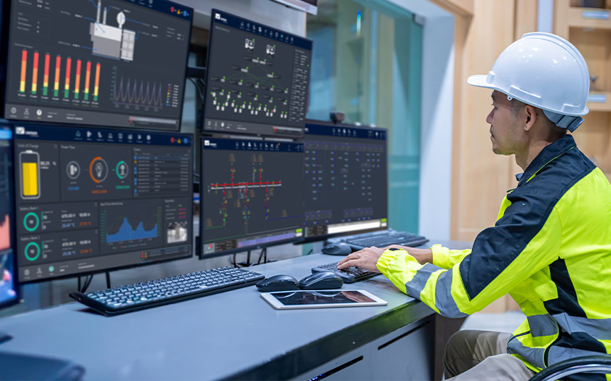
Imagen 1: Para seguir el ritmo de los cambios dinámicos en el panorama energético, la automatización debe ir de la mano de la digitalización. Solo cuando los operadores puedan confiar en datos en tiempo real y sistemas inteligentes podrán garantizar la estabilidad y la resiliencia de las redes del futuro.
Descargar

Imagen 2: Stefan Hufnagl, especialista en energía de la sede central de COPA-DATA.
Descargar

Acerca de COPA-DATA
COPA-DATA es un fabricante independiente de software en el campo de la digitalización en las industrias manufacturera y energética. Con la plataforma de software zenon, se automatizan, controlan, supervisan, conectan en red y optimizan máquinas, equipos, edificios y redes eléctricas en todo el mundo. COPA-DATA combina décadas de experiencia en automatización con las posibilidades de la transformación digital y un fuerte impulso hacia soluciones que logran una mayor sostenibilidad. Como resultado, la empresa ayuda a sus clientes a alcanzar sus objetivos de forma más fácil, rápida y eficiente. En 2024, la empresa familiar fundada en Salzburgo en 1987 por Thomas Punzenberger generó una facturación de 99 millones de euros con sus 450 empleados en todo el mundo.

Su persona de contacto

COPA-DATA USA

Gabriel Carrasco
Gerente de Marketing
T: +1 (609) 299-1247
gabriel.carrasco@copadata.com

50 Millstone Rd Bldg 400, Suite 150,
East Windsor, NJ 08520
United States

press@copadata.com
www.copadata.com

